考生在做言语理解与表达中的选词填空题时，经常会遇到一些专业术语的固定搭配，由于此类题目难度较大，容易混淆，因此考生平时要加强对这些专业术语的积累。本文总结了近几年选词填空中经常考到的一些专业术语，以备考生考前复习。
一、法律专业术语
法律专业术语是专门用来表示法律领域特有的事物、现象的专业用语，具有规范、严谨的特点。公务员考试中与法律相关的逻辑填空题，常以法律专业术语的固定搭配为考查重点，考生在平时应注意此类词语的积累。
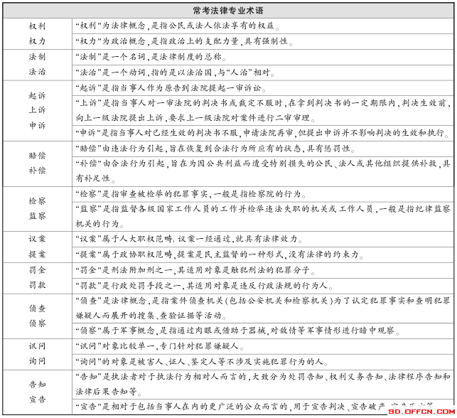
例题1： 对国务院部门或者省、自治区、直辖市人民政府的具体行政行为不服的，向作出该具体行政行为的国务院部门或者省、自治区、直辖市人民政府申请行政 _________ 。对此决定不服的，可以向人民法院提起行政_______ ;也可以向国务院申请_________ 。
填入划横线部分最恰当的一项是( )。
A.复议 诉讼 裁决 B.复议 控告 判决
C.仲裁 复议 仲裁 D.仲裁 诉讼 复议
中公解析：此题答案为A。“仲裁”一般是当事人根据他们之间订立的仲裁协议，自愿将其争议提交由非官方身份的仲裁员组成的仲裁庭进行裁判，并受该裁判约束的一种制度。第一空中申请的对象为“国务院部门或者省、自治区、直辖市人民政府”，故不适用“仲裁”，排除C、D两项。“控告”一般针对的是国家机关或国家工作人员的违法失职行为，对行政复议决定不服时，可以启动行政诉讼程序，第二空应选“诉讼”。第三空中，“判决”是法院作出的，对于国务院一般要用“裁决”。
二、经济专业术语
经济专业术语是描述经济领域中特有的事物、现象的专业用语的总称。公务员考试逻辑填空中对经济专业术语的考查主要集中在一些表示特定含义的专业概念上。
例题2： 事实证明，自从资本市场诞生以来，股市从来就不是一个投资场所， 在 ______ 上都是投机者在博弈。股票的价格从来就没有在经济学者理论上的 ________ 价格驻足，更多的是在泡沫和负泡沫之间来回奔波。
填入划横线部分最恰当的一项是( )。
A.实际 稳定 B.基本 均衡
C.事实 稳定 D.本质 均衡
中公解析：此题答案为B。第二空要填一个与“价格”搭配的词语构成经济学理论上的一个概念，符合此要求的为“均衡价格”。“均衡价格”指的是一种商品的需求价格和供给价格相一致时的价格，也就是这种商品的市场需求曲线和市场供给曲线相交的价格。据此排除A、C两项。第一空中，与“从来就不是”相对应，应选“基本”都是。
三、心理专业术语
心理专业术语是在心理学研究过程中使用的一些专用词汇，一般具有抽象、晦涩的特点。公务员考试逻辑填空中对心理专业术语的考查比较简单，考生只要对常见的术语有所了解即可轻松突破。
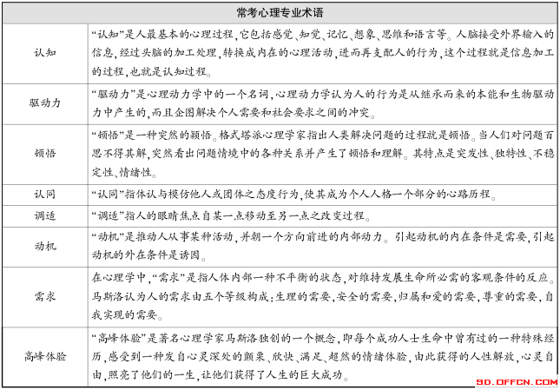
例题3： 现代心理学认为，人在身心方面遇到某种_________，或在现实中遇到某些挫折，致使某些需要未能满足，某些目标不能实现，常常在梦中获得，因此使压抑的能量得到释放，因此缓解心理的紧张和冲突，使心理恢复________ 。
填入划横线部分最恰当的一项是( )。
A.困扰 健康 B.麻烦 稳定
C.障碍 平衡 D.问题 正常
中公解析：此题答案为C。“心理障碍”是心理学中常用的概念，指的是一个人由于生理、心理或社会原因而导致的各种异常。“心理平衡”是中国人独创的心理学术语，指的是内心世界的一种和谐状态。

